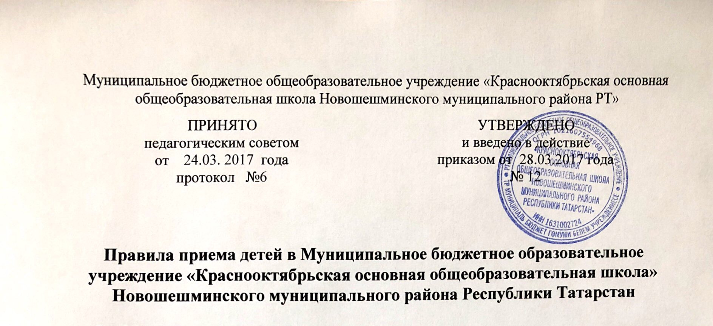
- Общие положения.

- Настоящие Правила приема детей в Муниципальное образовательное учреждение «Краснооктябрьская основная общеобразовательная школа» Новошешминского муниципального района Республики Татарстан (далее - Правила) разработаны в целях соблюдения конституционных прав граждан Российской Федерации на образование, исходя из принципов общедоступности и бесплатности общего образования, реализации государственной политики в сфере образования, защиты интересов ребенка и удовлетворения потребностей семьи в выборе образовательного учреждения.
- Настоящие Правила, регламентируют порядок приема в Муниципальное бюджетное образовательное учреждение «Красноокябрьская основная общеобразовательная школа» Новошешминского муниципального района Республики Татарстан (далее - МБОУ «Краснооктябрьская ООШ») на обучение по основным образовательным программам начального общего, основного общего образования, а также порядок оформления возникновения образовательных отношений.
- Правила разработаны в соответствии с:
- Конституцией Российской Федерации;
- Федеральным законом от 29.12.2012 года № 273 «Об образовании в Российской Федерации»;
- постановлением Главного государственного санитарного врача Российской Федерации от 29.12.2010 № 189 «Об утверждении СанПиН 2.4.2.2821-10 «Санитарно- эпидемиологические требования к условиям и организации обучения в общеобразовательных учреждениях»;
- приказом Министерства образования и науки Российской Федерации от 22.01.2014 № 32 «Об утверждении Порядка и условий осуществления перевода обучающихся из одной организации, осуществляющей образовательную деятельность по образовательным программам начального общего, основного общего и среднего общего образования, в другие организации, осуществля'ющие образовательную деятельность по образовательным программам соответствующих уровня и направленности»;
- уставом МБОУ «Краснооктябрьская ООШ».
- Прием на обучение в МБОУ «Краснооктябрьская ООШ» по основным общеобразовательным программам проводится на общедоступной основе. В приеме в МБОУ «Краснооктябрьская ООШ» может быть отказано по причине отсутствия в нем свободных мест.
1.7. МБОУ «Краснооктябрьская ООШ» обязано ознакомить поступающего и (или) его родителей (законных представителей) со своим уставом, с лицензией на осуществление образовательной деятельности, со свидетельством о государственной аккредитации, с образовательными программами и другими документами, регламентирующими организацию и осуществление образовательной деятельности, права и обязанности обучающихся. Вышеуказанные документы размещены на официальном сайте МБОУ «Краснооктябрьская ООШ» в сети Интернет.
МБОУ «Краснооктябрьская ООШ» также предоставляет поступающим и (или) их родителям (законным представителям) копии документов, указанных в п. 1.7. по их требованию. 1.8. Основанием возникновения образовательных отношений является приказ МБОУ «Краснооктябрьская ООШ» о приеме лица на обучение в МБОУ «Краснооктябрьская ООШ».
- Права и обязанности учащегося, предусмотренные законодательством об образовании и локальными нормативными актами в МБОУ, возникают у лица, принятого на обучение, с даты, указанной в приказе о приеме лица на обучение в МБОУ «Краснооктябрьская ООШ».
- Прием граждан в 1-й класс МБОУ «Краснооктябрьская ООШ» осуществляется по личному заявления родителя (законного представителя) ребенка при предъявлении оригинала документа, удостоверяющего личность родителя (законного представителя).
- Родители (законные представители) детей, являющихся иностранными гражданами или лицами без гражданства, дополнительно предъявляют документ, подтверждающий право заявителя на пребывание в Российской Федерации.
- МБОУ осуществляет прием указанного заявления:
в форме электронного документа с использованием информационно- телекоммуникационных сетей общего пользования;
- в форме документа на бумажном носителе.
- Заявление в форме электронного документа заполняется родителями (законными представителями) несовершеннолетнего ребенка или совершеннолетним (заявителем) на официальном сайте МБОУ «Краснооктябрьская ООШ» в сети «Интернет». Все заявления, а также указанные в них данные регистрируются в журнале регистрации заявлений о приеме в МБОУ «Краснооктябрьская ООШ».
- Родители (законные представители) несовершеннолетних детей и совершеннолетние обучающиеся имеют право по своему усмотрению представлять другие документы.
- Факт ознакомления родителей (законных представителей) несовершеннолетнего ребенка, совершеннолетнего обучающегося (заявителя)с документами, указанными в п. 1.7. Правил, фиксируется в заявлении о приеме.
- Подписью родителей (законных представителей) несовершеннолетнего ребенка, совершеннолетнего обучающегося фиксируется также согласие на обработку персональных данных в порядке, установленном законодательством Российской Федерации (путем заполнения соответствующего заявления).
- Заявление на бумажном носителе заполняется по утвержденной директором МБОУ «Краснооктябрьская ООШ» форме. Образец заявления размещается на официальном сайте школы, а также на информационном стенде МБОУ «Краснооктябрьская ООШ».
- Зачисление в МБОУ «Краснооктябрьская ООШ» оформляется приказом директора школы.
- На каждого ребенка, зачисленного в МБОУ «Краснооктябрьская ООШ» заводится личное дело, в котором хранится копии предъявляемых при приеме документов.

2. Прием в 1-е классы.

- В 1-й класс МБОУ «Краснооктябрьская ООШ» принимаются дети по достижению ими возраста шести лет шести месяцев при отсутствии противопоказаний по состоянию здоровья, но не позже достижения ими возраста восьми лет.
- Прием в 1-й класс детей в более раннем (младше 6,5 лет) или более позднем (старше 8 лет) возрасте осуществляется на основании заявления родителей (законных представителей) при наличии разрешения Учредителя.
- МБОУ «Краснооктябрьская ООШ» с целью проведения организованного приема граждан в первый класс размещает на информационном стенде, на официальном сайте в сети «Интернет», в средствах массовой информации (в том числе электронных) информацию:
- о количестве мест в первый классах;
- о наличии свободных мест для приема детей.
- Для зачисления ребенка в 1- и класс в МБОУ «Краснооктябрьская ООШ» родители (законные представители) детей предъявляют следующие документы
- оригинал свидетельства о рождении ребенка или документ, подтверждающий родство заявителя,
- свидетельство о регистрации ребенка по месту жительства.
- Прием заявлений в первый класс МБОУ «Краснооктябрьская ООШ» начинается с 1 февраля текущего года до момента заполнения свободных мест, но не позднее 30 августа текущего года.
- Приказ о комплектовании первых классов издается не позднее 30 августа текущего года.

3. Прием/зачисление учащихся в 1-9 классы в порядке перевода из другой
образовательной организации.

3.1 В 1-9 классы МБОУ «Краснооктябрьская ООШ» принимаются учащиеся в порядке перевода из другой образовательной организации, осуществляющей образовательную деятельность при наличии в МБОУ «Краснооктябрьская ООШ» свободных мест.
3.3 Сведения о количестве вакантных мест размещены на официальном сайте МБОУ«Краснооктябрьская ООШ» в сети Интернет в разделе «Сведения об образовательной организации».
3.4. Для зачисления ребенка в МБОУ «Краснооктябрьская ООШ» родители (законные представители") детей предъявляют
- свидетельство о регистрации ребенка по месту жительства.
- личное дело учащегося;
- справку об обучении или о периоде обучения (содержащую текущие отметки учащегося), выданную организацией, осуществляющей образовательную деятельность, в которой ранее обучался учащийся.
- Родители (законные представители) детей, являющихся иностранными гражданами или лицами без гражданства, дополнительно предъявляют документ, подтверждающий право заявителя на пребывание в Российской Федерации.
- МБОУ «Краснооктябрьская ООШ» при зачислении учащихся в порядке перевода из иной образовательной организации в течение двух рабочих дней с даты издания приказа о зачислении учащегося в порядке перевода письменно уведомляет о зачислении учащегося исходную образовательную организацию, из которой учащийся был отчислен. Уведомление содержит информацию о номере и дате приказа о зачислении учащегося в МБОУ«Краснооктябрьская ООШ».

4. Прием в 1-9 классы детей, ранее получавших образование в форме семейного образования.

- В 1-9 классы МБОУ «Краснооктябрьская ООШ» могут быть приняты учащиеся, ранее получавшие образование в форме семейного образования.
- Для зачисления ребенка в МБОУ «Краснооктябрьская ООШ» родители (законные представители) детей дополнительно предъявляют следующие документы:
- оригинал свидетельства о рождении ребенка или документ, подтверждающий родство заявителя;
- свидетельство о регистрации ребенка по месту жительства;
- документы, подтверждающие освоение учащимися программу начального общего и (или) основного общего образования (личное дело учащегося; справку о периоде обучения, результаты промежуточной аттестации).

5. Прием во 2-9 классы детей, осваивавших программы общего образования в образовательных организациях других государств.

- Прием граждан, осваивавших программы начального общего и (или) основного общего образования в образовательных организациях других государств, в классы на уровнях начального общего и основного общего образования, осуществляется после прохождения ими диагностической промежуточной аттестации по предметам инвариантной части учебного плана класса, предшествующего классу, в которой подано заявление о приеме.
- Промежуточная аттестация учащихся проводится в целях установления соответствия фактических знаний учащихся требованиям образовательной программы МБОУ «Краснооктябрьская ООШ».
- Предметы, формы промежуточной аттестации, сроки проведения промежуточной аттестации определяются индивидуально применительно к каждому поступающему и закрепляются в приказ МБОУ «Краснооктябрьская ООШ».
5 4 Результаты промежуточной аттестации оформляются соответствующим протоколом по каждому предмету и сводным протоколом по каждому предмету и сводным протоколом.
- Результаты промежуточной аттестации являются основанием для принятия решения о зачислении учащегося в соответствующий класс.
- Зачисление "учащнхся после прохождения промежуточной аттестации осуществляется в соответствии с требованиями раздела 3 настоящих Правил.

6. Прием экстернов для прохождения промежуточной и итоговой аттестации.

6.1 Закрепленные лица, осваивающие программы общего образования в форме семейного образования и самообразования, вправе пройти экстерном промежуточную и государственную итоговую аттестацию в МБОУ «Краснооктябрьская ООШ» (далее экстерны).
  - Прием экстернов для прохождения промежуточной аттестации по программам начального общего и основного общего образования и (или) государственной итоговой аттестаций по программам основного общего осуществляется на основании заявления родителей (законных представителей) экстернов.
  - Прием экстернов для прохождения промежуточной аттестации и (или) государственной итоговой аттестации по программе основного общего образования осуществляется на основании личного заявления экстерна.
  - Для зачисления экстерна для прохождения промежуточной аттестации и (или) государственной итоговой аттестации родители (законные представители) экстерна или экстерн дополнительно предъявляют следующие документы:
- оригинал свидетельства о рождении ребенка или паспорта;
- свидетельство о регистрации ребенка по месту жительства;
личное дело экстерна (или иные документы, подтверждающие прохождение экстерном промежуточной аттестации за предыдущий период);
  - Прием заявлении для прохождения промежуточной аттестации осуществляется до 15 апреля текущего года. Прием заявлений для прохождения государственной итоговой аттестации осуществляется до 1 марта текущего года.
  - МБОУ «Краснооктябрьская ООШ» обязано ознакомить экстерна и (или) его родителей (законных родителей ) со своим уставом, с лицензией на осуществление образовательной деятельности, со свидетельством государственной аккредетации с образовательными программами и другими документами, регламентирующими организацию и осуществление образовательной деятельности ,права и обязанности обучающихся , в том числе с Положением о промежуточной аттестации МБОУ «Краснооктябрьская ООШ»
6.7. Зачисление экстерна в МБОУ«Краснооктябрьская ООШ» для прохождения промежуточной аттестации и (или) государственной итоговой аттестации оформляется приказом МБОУ «Краснооктябрьская ООШ».

7. Прекращение образовательных отношений.

7.1. Образовательные отношения прекращаются в связи с отчислением обучающегося из МБОУ«Краснооктябрьская ООШ»

- в связи с получением образования (завершением обучения);
- досрочно.
- Отчисление обучающихся после получения ими основного общего и среднего общего образования осуществляется в связи с завершением обучения по соответствующей образовательной программе. При этом заявления об отчислении от обучающегося либо выражения его воли в иной форме не требуется.
- Образовательные отношения прекращаются досрочно по инициативе обучающегося или родителей (законных представителей) несовершеннолетнего обучающегося;

- Отчисление обучающегося оформляется приказом директора МБОУ «Краснооктябрьская ООШ», фиксируется в журнале регистрации заявлений об отчислении.
- МБОУ «Краснооктябрьская ООШ» выдает родителям (законным представителям) обучающегося следующие документы:
- личное дело обучающегося;
- справку об обучении (о периоде обучения).
- Если с родителями (законными представителями) обучающегося заключен договор об оказании платных образовательных услуг, при досрочном прекращении образовательных отношений такой договор расторгается на основании приказа МБОУ «Краснооктябрьская ООШ»

- Образовательные отношения прекращаются по обстоятельствам, не зависящим от воли обучающегося или родителей (законных представителей) несовершеннолетнего обучающегося и МБОУ «Краснооктябрьская ООШ» в случае приостановления и (или)
прекращения деятельности МБОУ «Краснооктябрьская ООШ.

